VPN Profil Dosyasının İndirilmesi

Aşağıdaki linki verilen bilgi işlem “BU VPN Hizmeti” sayfasına giriş yapınız ve sayfanın aşağı kısmında bulunan seçili alana tıklayarak profil dosyasını (buvpn.ovpn) indiriniz. Bu dosyayı daha sonra OpenVPN uygulamasına yükleyeceğiz.
https://bilgiislem.bogazici.edu.tr/tr/boun-vpn-hizmeti

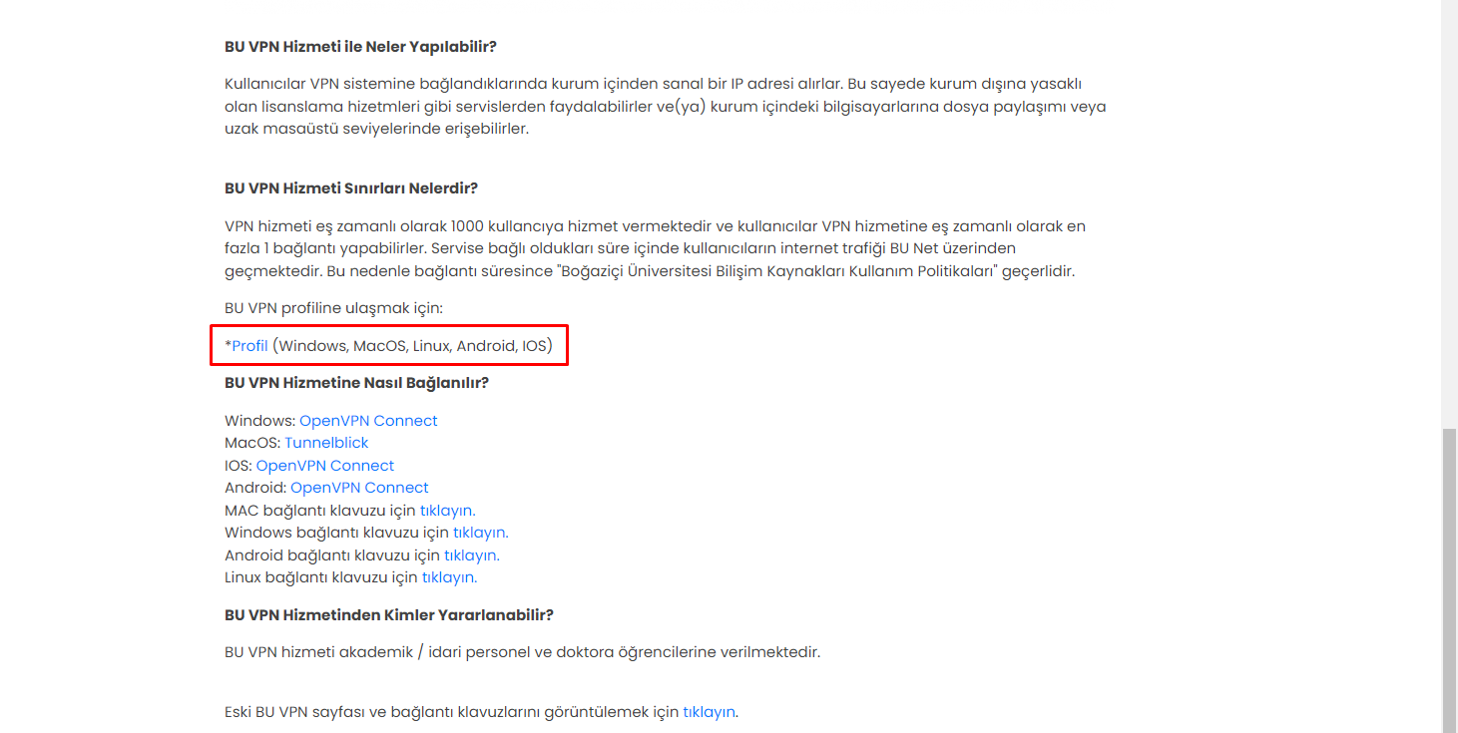

Windows OpenVPN Client Kurulumu
- OpenVPN programını https://openvpn.net/client-connect-vpn-for-windows/ adresinden indiriniz.

- Bilgisayarınızın indirilenler(downloads) bölümünden indirdiğiniz openvpn adlı programı sağ tuş ile tıklayıp install diyerek veya çift tıklayarak çalıştırınız.

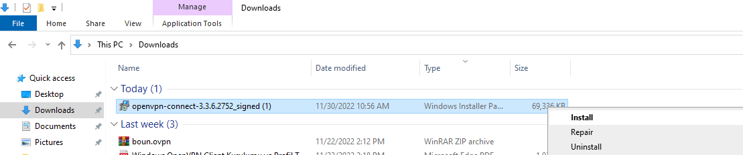

- Next butonuna tıklayınız.

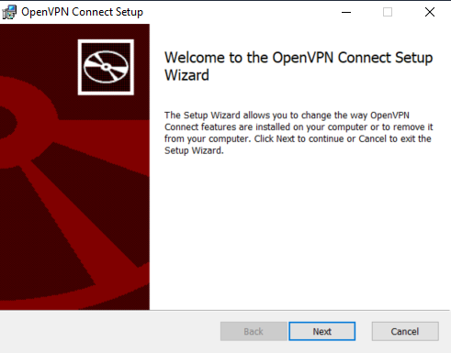
- Lisans anlaşması kısmını tik işareti koyup kabul ettikten sonra Next butonuna tıklayınız.

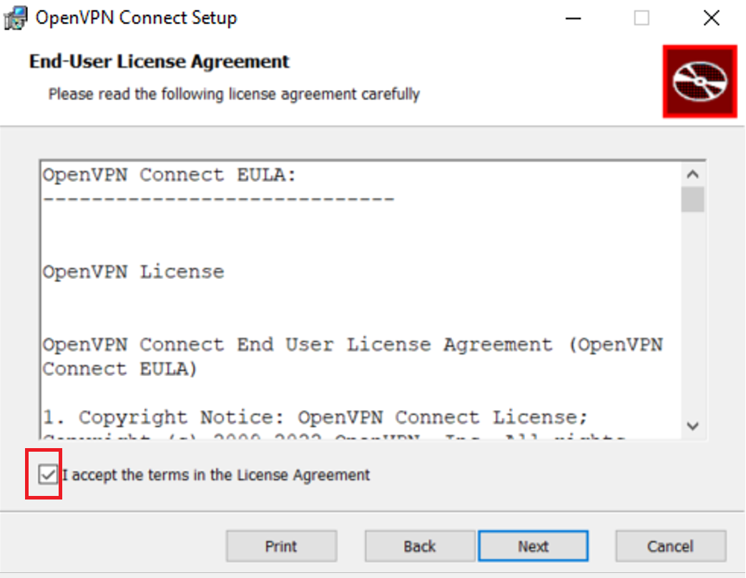
- Install butonuna tıklayıp kurumu başlatınız.
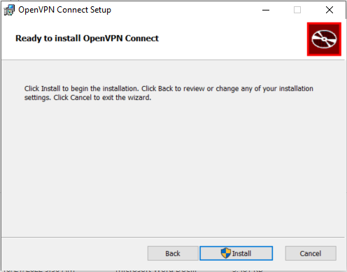

- Kurulum işlemi yapılırken bekleyiniz.

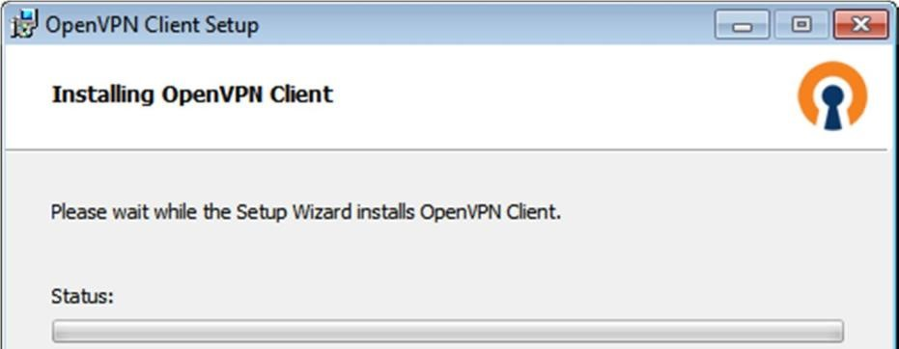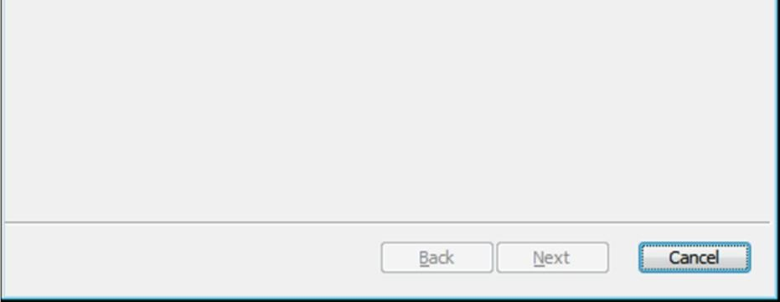

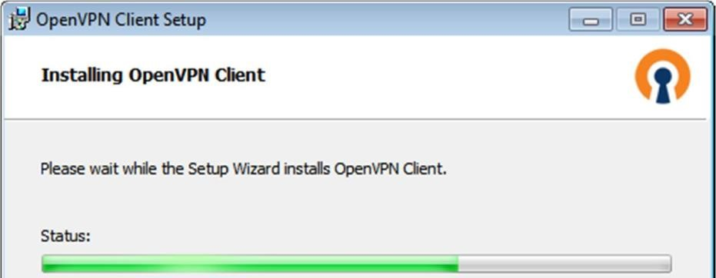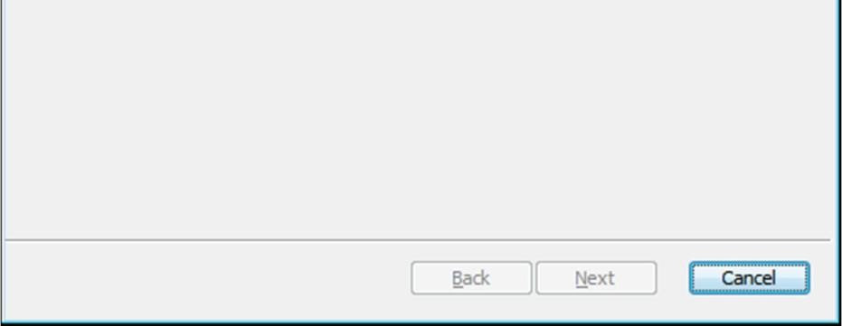

- Kurulum başladıktan sonra pencerede çıkan uyarıya Yes butonuna tıklayıp devam ediniz.

- Finish butonunu tıklayıp kurulumu bitiriniz.
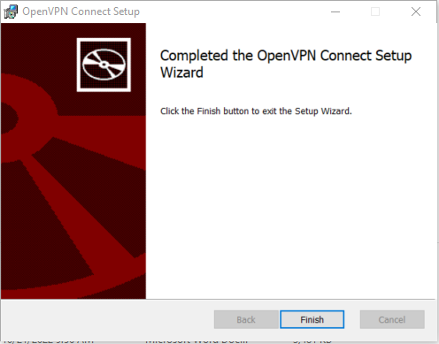

Windows OpenVPN Client Programında Profil Tanımlamak

- Uygulama aşağıdaki gibi açıldıktan sonra çarpı işaretine tıklayarak bu kısmını geçebilirsiniz.

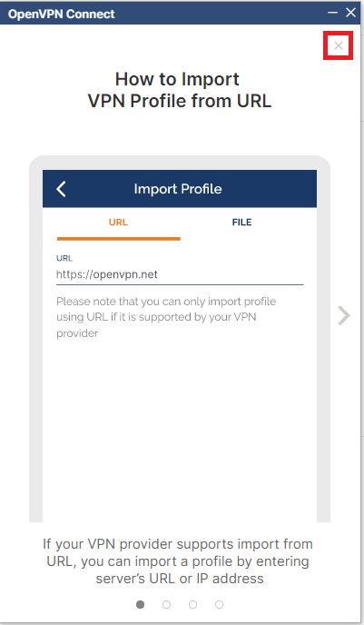

- Agree yazan butona tıklayınız.

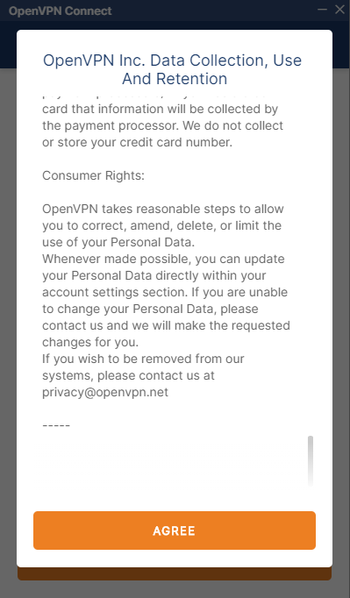

- Ok yazan kısma tıklayınız.

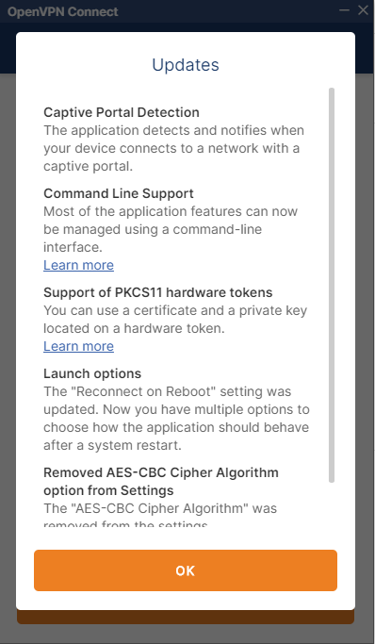

- File yazan sekmeye tıklayarak en baştaki bölümde (Windows OpenVPN Client Kurulumu) indirmiş olduğunuz buvpn profil dosyasını gösterilen alana sürükleyerek bırakınız veya browse kısmına tıklayıp bilgisayarınızda downloads kısmına daha önce indirmiş olduğunuz buvpn dosyasını seçiniz.
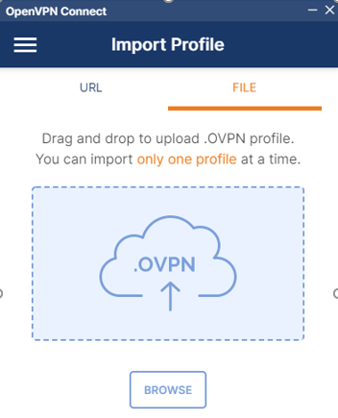
- Username yazan kısma, kullanıcı adınızı yazıp Connect butonuna tıklayınız.

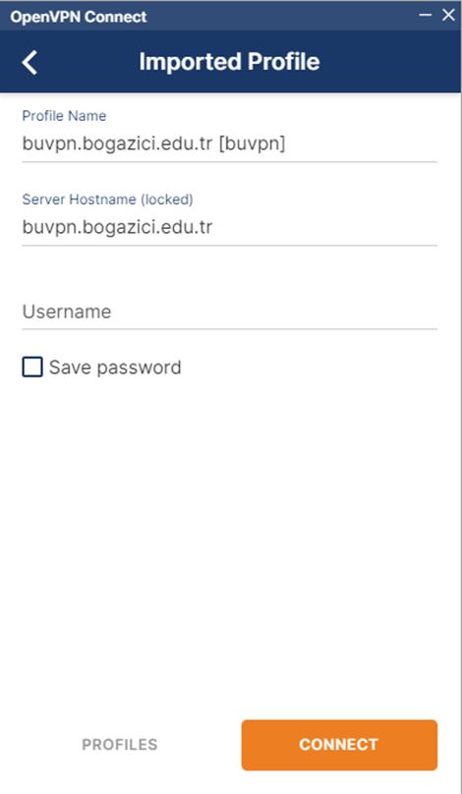

- Çıkan ekrandan hesap parolanızı girip OK butonuna tıklayınız.

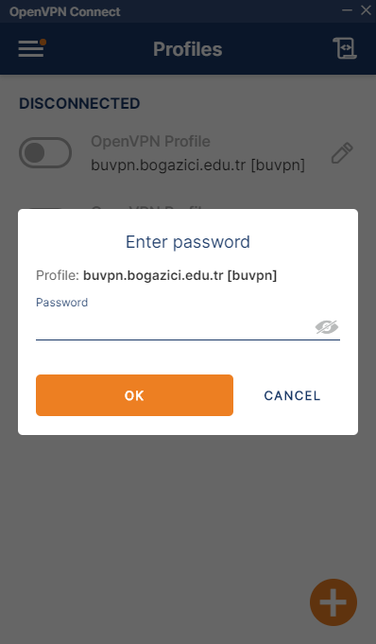

- Çıkan ekranda CONTINUE yazan yere tıklayınız.

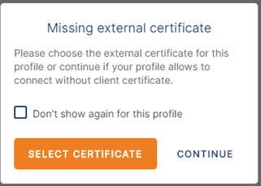

- Aşağıdaki gibi CONNECTED yazısını gördüyseniz VPN sunucusuna başarıyla bağlandınız demektir.

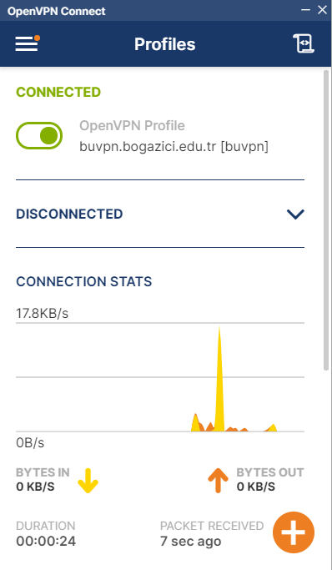

Son güncelleme tarihi: 11.03.2024

